Схема границ
Рыбоводного участка
Озеро Богомолов Сор
Ханты-Мансийский район
Площадь – 294 га

 | Географические координаты точек
 | С.Ш. |  |  | В.Д.
 | град. | мин. | сек. | град. | мин. | сек.
1 | 60 | 30 | 39 | 69 | 47 | 40
2 | 60 | 30 | 50 | 69 | 50 | 28
3 | 60 | 29 | 12 | 69 | 50 | 45

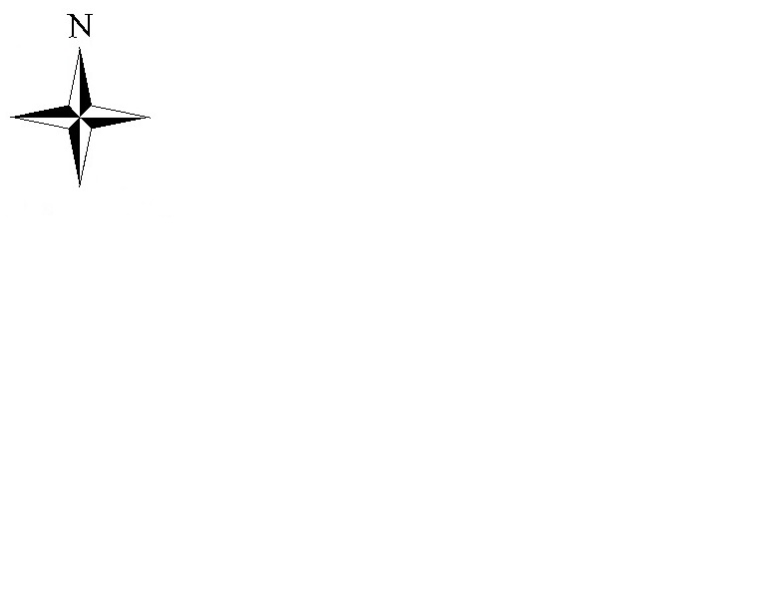
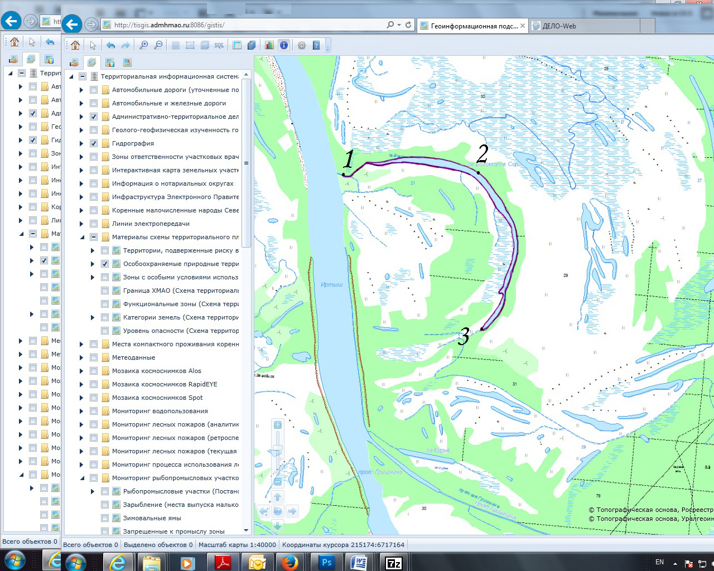

Условные обозначения:
Граница рыбоводного участка

Текстовое описание:
Границы рыбоводного участка включают в себя всю акваторию озера Богомолов Сор, точки 1, 2,3 соединены по береговой линии.

